

REST Principles

Những nguyên tắc bắt buộc của REST

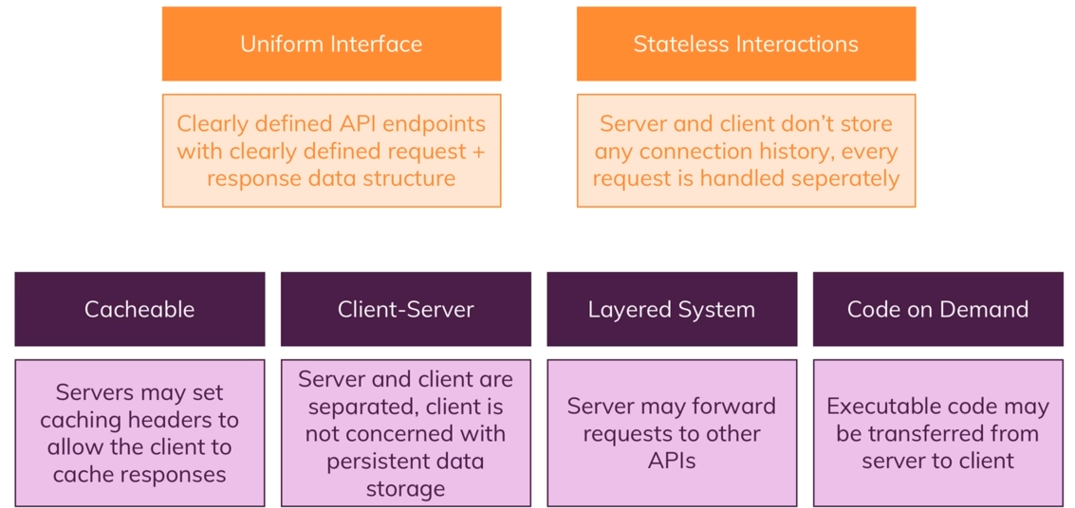

* Uniform interface : api được public & documented well
* Stateless interactions : no connection giữa server & client 🡪 no session (decoupled)
* Cacheable : ở server có thể return header
* Client-server : decoupled